УЧЕБНЫЙ ГОД 2019-2020 (1 ПОЛУГОДИЕ)
ОКРУЖАЮЩИЙ МИР 4 КЛАСС – ЗАДАНИЯ

ЧАСТЬ – А
1. Вспомни мультфильм «Маугли», найди кто лишний…
а) Шер-хан б) Багира в) Каа г) Табаки

2. В первом вопросе, ты нашёл лишнее животное. К какой группе найденное тобой животное относится?
а) рептилия б) пресмыкающиеся в) земноводное г) млекопитающие

3. Укажи, что образовано из остатков древних растений.
а) песок б) известняк в) руда г) уголь

4. Это хищная птица-кочевник. Она из семейства соколиных самая крупная. Размах ее крыльев составляет около 135 см. В ее окрасе в основном преобладают светлые тона, включающие в себя и темные моменты. Охотятся как по отдельности, так и парами, по очереди загоняя добычу. С давних времен ценились как товар. Их специально отлавливали и перепродавали для участия в соколиной охоте. Тренировка птиц занимала около 2 недель. Специально обученные птицы в день могли делать до 70 вылетов на добычу. На охоте птицы использовались около 10 лет. Из-за своей выносливости они очень ценились. Их даже меняли на лошадей.
а) 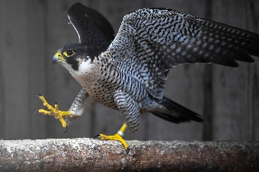 б) 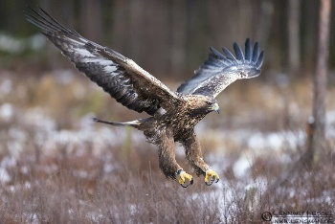 в) 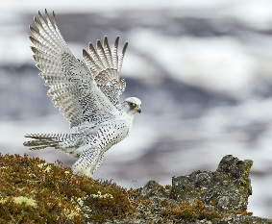 г) 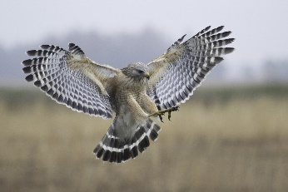
сапсан беркут кречет сокол

5. Широко распространённая осадочная порода, образующая при участии живых организмов морских бассейнах. Это мономинеральная порода, состоящая из кальцита с примесями.
а) торф б) гранит в) известняк г) сланец

6. Самый маленький материк; одновременно является и материком, и частью света, и государством. 2/3 его территории – пустыни и полупустыни. Особенности животного мира – сумчатые млекопитающие.
а) Австралия б) Антарктида в) Арктика г) Америка

7. Какой материк имеет две части?
а) Америка б) Африка в) Евразия г) Индокитай

8. Выбери правильный вариант ответа. Самая длинная река в мире находится…
а) Нил – Африка б) Амазонка – Южная Америка в) Волга – Евразия г) Янцзы – Евразия

9. Выбери правильный вариант ответа. Между Солнцем и Землёй находятся…
а) Венера – Уран б) Меркурий – Венера в) Меркурий – Марс г) Нептун – Уран

10. Франческо Петрарка так писал, о…
Уже заря румянила восток.
А свет звезды, что немила Юноне,
Еще сиял на бледном небосклоне
Над полюсом, прекрасен и далек.
а) Полярная Звезда б) Малая Медведица в) Большая Медведица г) созвездие Ориона

11. 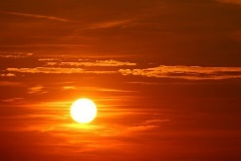 Сколько лет Солнцу?
а) около 4,6 миллиарда лет б) около 5 миллиарда лет в) 10 миллиардов лет г) неизвестно

УЧЕБНЫЙ ГОД 2019-2020 (1 ПОЛУГОДИЕ)
ОКРУЖАЮЩИЙ МИР 4 КЛАСС – ЗАДАНИЯ

ЧАСТЬ – А (продолжение)
12. Какие волны не распространяются в космосе?
а) световые волны б) радиоволны в) звуковые волны
г) в космосе – вакуум, следовательно распространение любых волн невозможно

ЧАСТЬ – С

1. Назови столицы указанных государств: Турция, Монголия, Швейцария, Австралия, Канада, Аргентина, Бразилия, Греция, Египет, Индия, Куба, Пакистан, Сербия, Чехия, Швеция.

2. Изучи рисунок (см. бланк ответов), определи внутренние органы, напиши их значения своими словами, добавь недостающие органы которые ты знаешь и их назначения.

УЧЕБНЫЙ ГОД 2019-2020 (1 ПОЛУГОДИЕ)
ОКРУЖАЮЩИЙ МИР 4 КЛАСС – БЛАНК ОТВЕТОВ

Ф.И.О. _________________________________________________________________________
Школа _________________________________________________________________________
Населённый пункт__________________________________________________________________
ЧАСТЬ - А
1 | 2 | 3 | 4 | 5 | 6 | 7 | 8 | 9 | 10 | 11 | 12

ЧАСТЬ – С
1. Столицы государств.
1.1. | 1.2. | 1.3.
1.4. | 1.5. | 1.6.
1.7. | 1.8. | 1.9.
1.10. | 1.11. | 1.12.
1.13. | 1.14. | 1.15.

1 –

2 –

3 –

4 –

5 –

6 –

2. 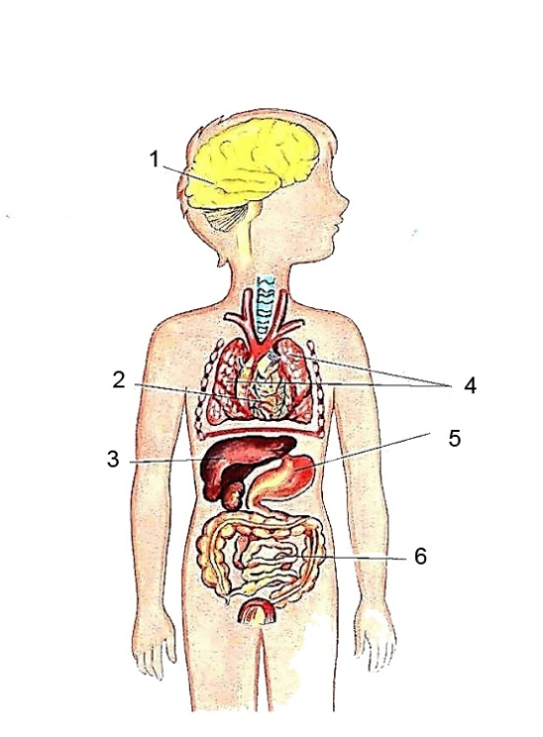
_____________________________________________________________________________________________________________________________________________________________________________________________________________________________________________________________________________________________________________________________________________________________________________________________________________________________________________________________

УЧЕБНЫЙ ГОД 2019-2020 (1 ПОЛУГОДИЕ)
ОКРУЖАЮЩИЙ МИР 4 КЛАСС – БЛАНК ОТВЕТОВ (2 страница)

Ф.И.О. _________________________________________________________________________
Школа _________________________________________________________________________
Населённый пункт__________________________________________________________________

С – 2.
______________________________________________________________________________________________________________________________________________________________________________________________________________________________________________________________________________________________________________________________________________________________________________________________________________________________________________________________________________________________________________________________________________________________________________________________________________________________________________________________________________________________________________________________________________________________________________________________________________________________________________________________________________________________________________________________________________________________________________________________________________________________________________________________________________________________________________________________________________________________________________________________________________________________________________________________________________________________
______________________________________________________________________________________________________________________________________________________________________________________________________________________________________________________________________________________________________________________________________________________________________________________________________________________________________________________________________________________________________________________________________________________

